KoBe
Raum- / Bauteilorientierte Kostenberechnung

Ginsterweg 6
D-35041 Marburg/Lahn
Telefon 06421 - 93 007
Fax 06421 - 93 008
Internet:
http://www.fischersoft.de
e-mail: info@fischersoft.de
KoBe - Programmübersicht

Inhaltsverzeichnis :

Inhaltsverzeichnis : 2

Ausdrucke 3

Ausdruck für den Bauherrn 3

Bauteil einfügen 4

Deckblatt 5

Eintragen der Leistungen in die Bauteile 6

Erstellen eines neuen Projektes 8

Filtern und Sortieren 11

Gewerkeliste erstellen 12

Öffnen eines bestehenden Projektes 14

Raum einfügen 15

Seitenwechsel 16

Summen prüfen 17

DIN 276 Texte bearbeiten 18

Leistungstexte hinterlegen 19
In eigener Sache an unsere Kunden und Anwender: 20

Ausdrucke

Die Ausdrucke sind in zwei Arten gegliedert :

Ausführlicher Ausdruck mit allen Mengen und Einheitspreisen.
Ausdruck für den Bauherren

Die jeweiligen Ausdrucke sind per Funktionsaufruf im Menü erhältlich.

Ausdruck für den Bauherrn

Für Ihren Bauherren benötigen Sie eventuell nicht die ausführliche Angabe mit allen Mengen und Einheitspreisen.

Dieser Ausdruck schafft einen kurzen aber präzisen Überblick über die Kostenberechnung.

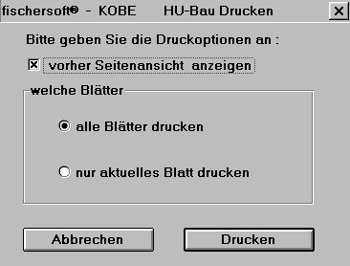

Bestimmen Sie, wenn Sie den Ausdruck vorher prüfen möchten mittels Option „Seitenansicht“, daß Ihnen der Ausdruck vorher angezeigt wird. Möchten Sie dann drucken, klicken Sie in der Seitenansicht auf „Drucken“.

Bauteil einfügen

Sollten Sie ein Bauteil nachtragen müssen, so können Sie dieses jederzeit mit Hilfe dieser Funktion durchführen.

Bestimmen Sie Beschriftung und OZ des Bauteils :

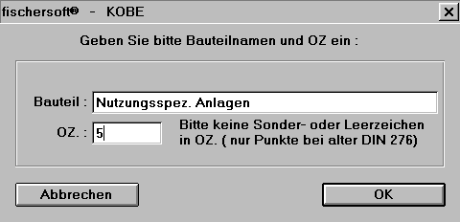

und fügen es dann an der gewünschten Stelle durch Doppelklick auf die entsprechende Zeile ein.

Deckblatt

Um eine Projektübersicht zu erhalten, lassen Sie sich mittels dieser Funktion ein Summenblatt des Projektes anzeigen.

Die Anzeige beinhaltet alle Geschosse und Räume.

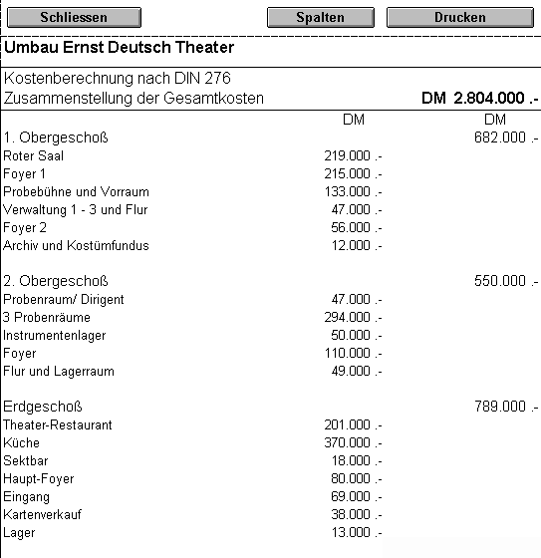

Eintragen der Leistungen in die Bauteile

Nachdem Sie die Geschosse mit den entsprechenden Räumen und in diesen die Bauteile angelegt haben, müssen diese mit Leistungen versehen werden.

Rufen Sie die Funktion Texte einfügen auf, um die von Ihnen hinterlegten Leistungstexte in die Bauteile einzutragen. Das Programm öffnet dazu ein zweites Fenster mit einer Auswahl an Texten.

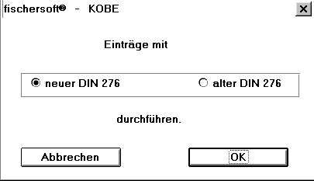

Klicken Sie auf das Register der Textbeschreibungen und Doppelklicken Sie dann die gewünschten Texte an. Die Texte werden dann rot markiert.

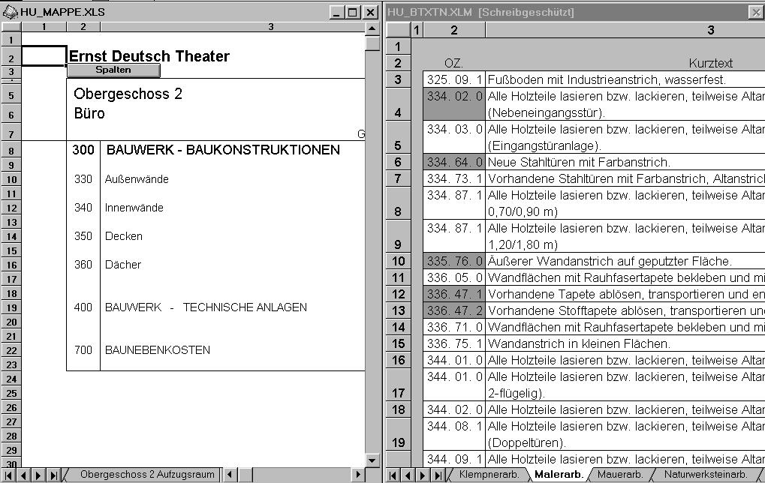

Um den Übertrag zu den Bauteilen zu erhalten, Doppelklicken Sie auf die OZ Spalte unterhalb des entsprechenden Bauteils. Sie können immer nur die Texteinträge der angezeigten Seite in die gegenüberliegende Seite eintragen. Dabei können Sie aber sowohl zwischen den Räumen wie,
den Leistungen frei wechseln.

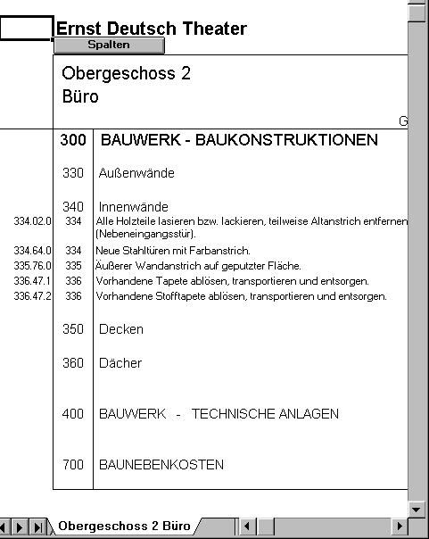

Nach Abschluss der Einträge wählen Sie im Menü „Bearbeiten“ „Texteinträge beenden“.

Tragen Sie nun nur noch die entsprechende Menge der Leistungen ein.

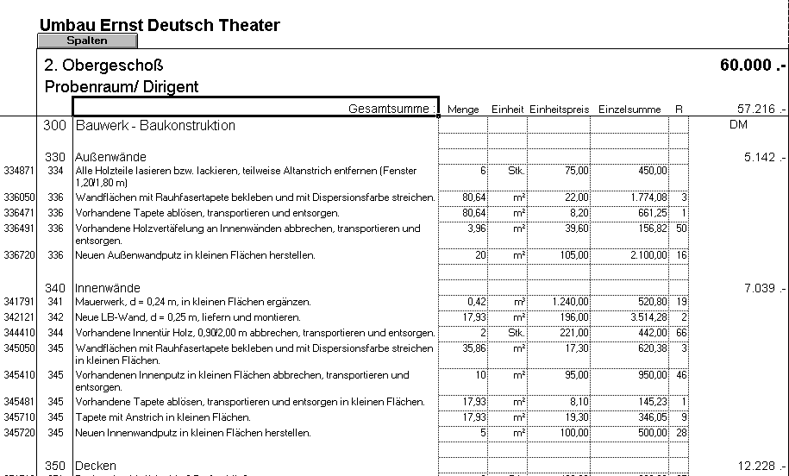

Erstellen eines neuen Projektes

Sie müssen sich zu Beginn der Erstellung vergegenwärtigen, wieviel Geschosse im neuen Projekt vorhanden sind. Im Anschluss daran müssen Sie dann die maximale Anzahl an Räumen je Geschoss festlegen.

Als Beispiel :

Ein Umbau eines 2 stöckigen Gebäudes mit 3 Räumen im EG und 4 Räumen im OG .
Sie müssten hier 2 Geschosse und 4 Räume angeben. Sie müssen nicht die volle Anzahl an Räumen je Geschoss ausfüllen.

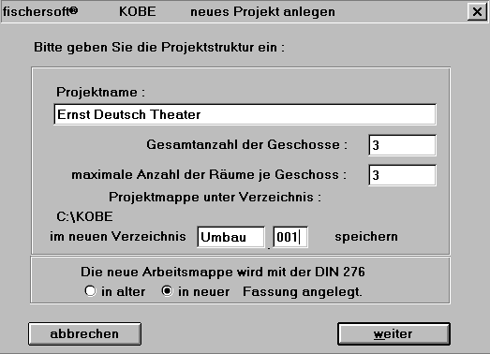

Als nächstes muss jedes Geschoss - und darin enthalten - jeder Raum benannt werden :

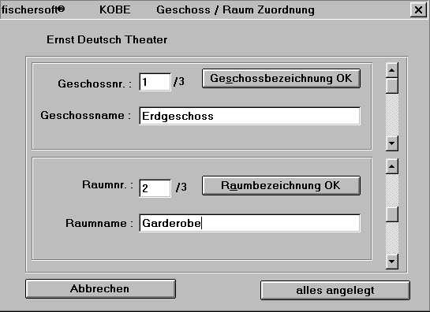

Beenden Sie die Benennung des Geschosses oder der Räume jeweils mit der Schaltfläche „...OK“

Sind alle Räume benannt, so müssen diesen die Bauteile zugewiesen werden.

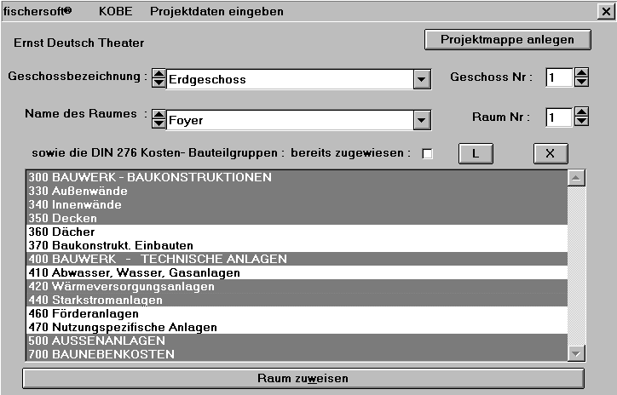

Hierbei steht Ihnen die DIN 276 in Kurz-Fassung oder in ausführlicher Version zur Verfügung.

Wählen Sie mittels der Schaltfläche „L“ oder „K“ zwischen Kurz oder Langfassung.

Zum Abschluss wird Ihnen die Zuordnung nochmals zur Kontrolle vorgelegt.

Sind alle Geschosses und Räume mit entsprechenden Bauteilen versehen, wird die Projektmappe HU_MAPPE.XLS angelegt.

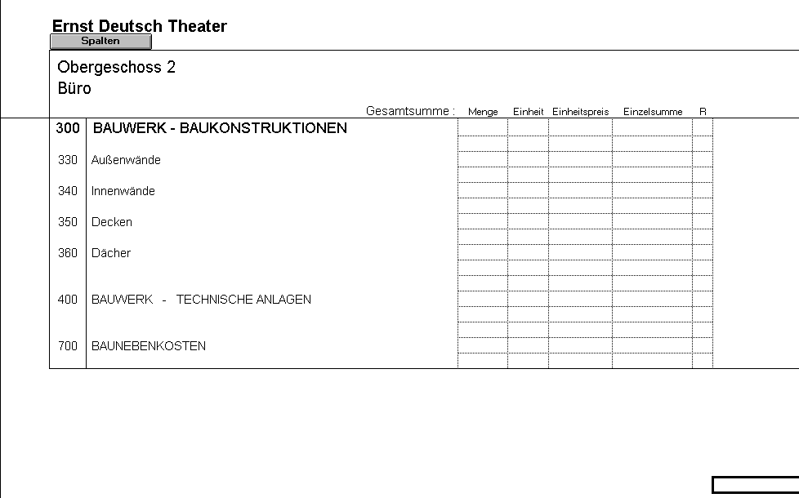

Filtern und Sortieren

Um die Gewerkeliste Ihren Ansprüchen und Auswertungswünschen entsprechend gestalten zu können, sind mittels der Funktion „Filter“ spezielle Excel-interne Filtermechanismen erhältlich.

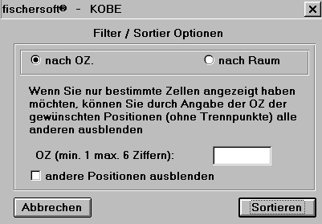

Um z.B. alle Malerarbeiten (aller Räume) anzuzeigen wählen Sie bitte folgende Filter :

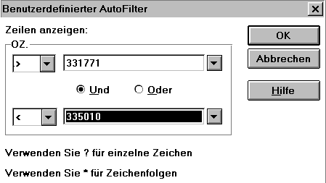

Gewerkeliste erstellen

Die Anzeige der Räume mit den hierin enthaltenen Bauteilen bietet keine Übersicht über die in den Bauteilen hinterlegten Leistungen.

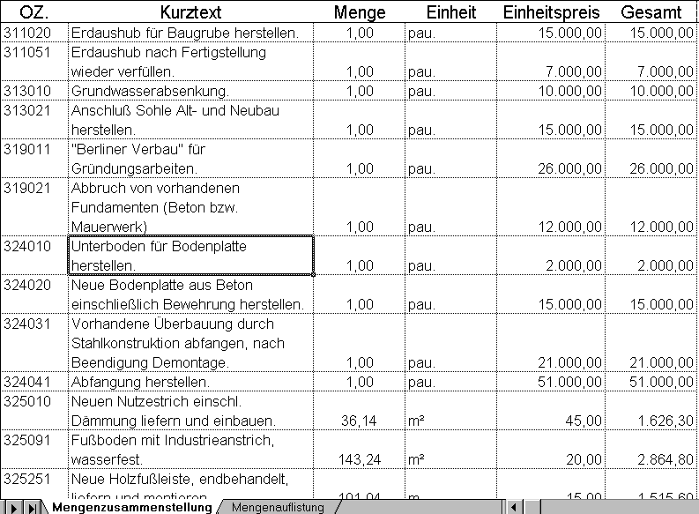

Um alle Leistungen auf einen Blick zu haben, lassen Sie sich die Gewerkeliste anzeigen.
Sie listet alle Leistungen in einer Tabelle auf. Diese Einträge können bearbeitet werden.

Diese Aufstellung benötigt, besonders bei leistungsschwächeren Rechnern etwas Zeit.

In der Statuszeile wird der Fortschritt angezeigt.

Eventuell entsteht in der Diskussion mit dem Bauherrn der Wunsch nach einem „was wäre wenn“. Sie können neue Mengen oder Preise in die Gewerkeliste eintragen und in die Projektmappe zurück-übertragen lassen.

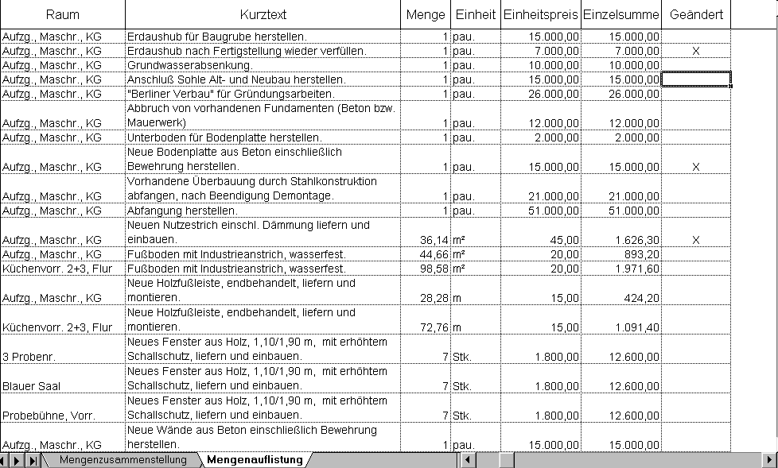

Um für das Programm die veränderten Zeilen kenntlich zu machen, tragen Sie einen beliebigen Buchstaben in die Spalte „Geändert“ ein.

Abschliessend wählen Sie den Menüpunkt „Auszüge“ „Änderungen rückführen“, sofern Sie die vorgenommenen Änderungen in die Projektmappe integrieren möchten.

Öffnen eines bestehenden Projektes

Öffnen Sie mittels des Excel-internen Dialogs „Datei öffnen“ im Menü Datei eine bestehende Projektmappe.

Der Name der Mappe lautet allerdings immer „HU_MAPPE.XLS“

Sollten Sie einmal die Mappe umbenennen, so werden gewisse Programmfunktionen damit ausser Kraft gesetzt. Das Programm bezieht sich immer nur auf die „HU_MAPPE.XLS“

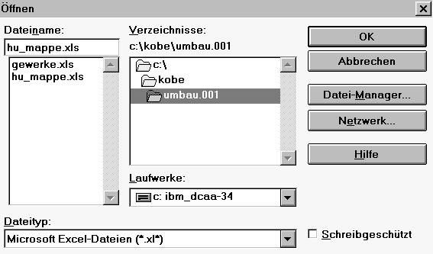

Raum einfügen

Sollten Sie einen Raum nachtragen müssen, so können Sie dieses jederzeit mit Hilfe dieser Funktion durchführen.

Verfahren Sie hierbei wie beim Anlegen eines neues Projektes :

1) zuerst Beschriften Sie den Raum
2) dann weisen Sie dem Raum die notwendigen Bauteile zu

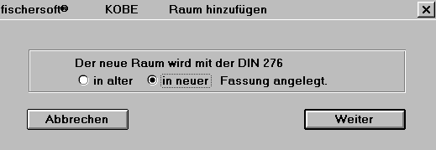

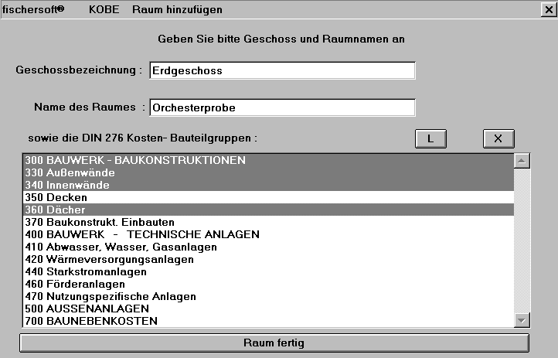

und fügen es dann in der Projektmappe ein.

Seitenwechsel

Das Programm versucht die Seitenwechsel, d.h. den Seitenumbruch in ansprechender Weise durchzuführen.

Leider kann ästhetisches Empfinden nicht in einen Algorithmus gekapselt werden, sodaß unter Umständen ein nicht so ansprechendes Ergebnis beim Seitenumbruch durch das Programm erreicht wird, wie Sie es wünschen.

Um eine Möglichkeit zu erhalten den Seitenumbruch an bestimmte Stellen zusetzen, rufen Sie diese Funktion auf.

Sie werden vom Programm gefragt, ob Sie den Seitenumbruch an der aktuellen Zeilenposition wünschen. Sie bestätigen die Frage durch OK im der Dialogfeld.

Summen prüfen

Diese Funktion überprüft die eingegebenen Daten und stellt gewisse Prüfsummen durch Addition verschiedener Teilbereiche her. Ist in einem Eintrag ein falscher Eintrag gefunden worden, und führt dieser zu eine Fehlberechnung (eventuell durch löschen der integrierten Formel) so weist Sie das Programm darauf hin.

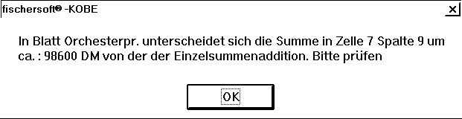

DIN 276 Texte bearbeiten

Sie Können die hinterlegten DIN 276 Texte Ihren Ansprüchen anpassen.

Sie erhalten für den Editiermodus ein Dialogfeld angezeigt in welchem Sie Texte hinzufügen oder löschen können.

Wählen Sie zuerst die Art der Texteinträge

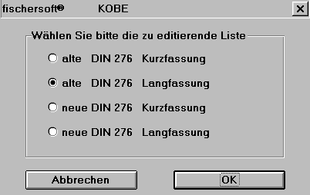

Tragen Sie dann die gewünschten Einträge nach oder löschen Sie die nicht benötigten :

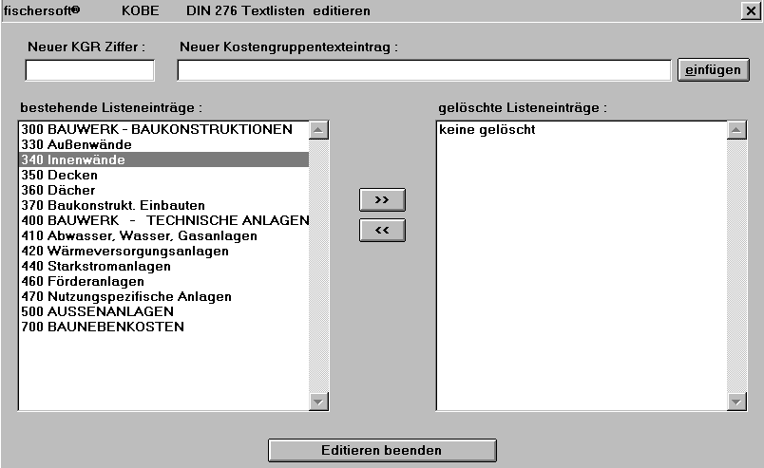

Leistungstexte hinterlegen

Sie benötigen für das Ausfüllen der Bauteile Leistungstexte. Diese müssen von Ihnen in die Tabellen in der Datei HU_BTXTA.XLM (für Leistungen entsprechend der alten DIN 276) oder HU_BTXTN.XLM (für Leistungen entsprechend der neuen DIN 276) hinterlegen.

Öffnen Sie in Excel die entsprechende Datei.

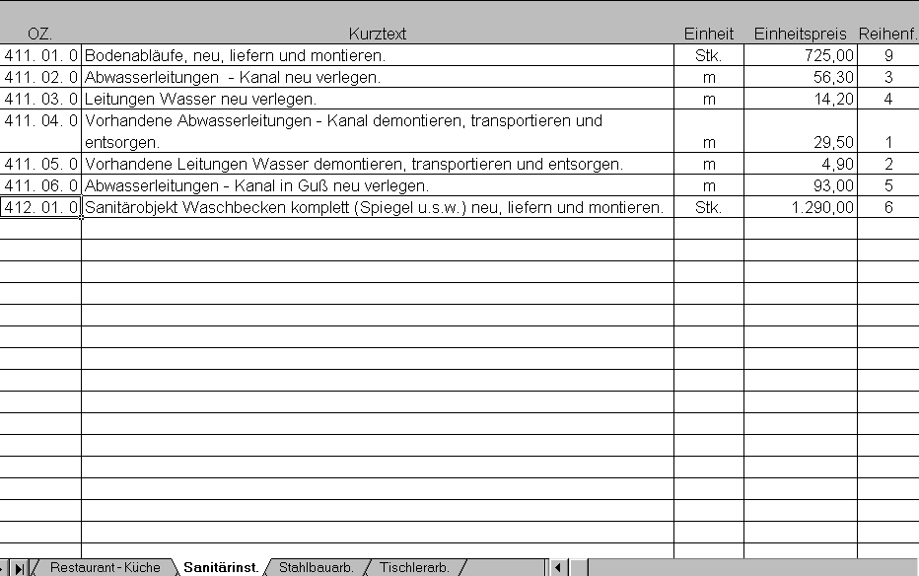

Tragen Sie nun Ihre Leistungstexte in die entsprechenden Gewerkeblätter ein.

Sie brauchen die OZ nicht mit Formatierungen versehen, dies geschieht automatisch.

Wenn Sie ein neues Gewerk anlegen möchten, klicken Sie auf ein beliebiges Blatt in der Registerleiste im unteren Bereich der Bildschirmanzeigen (mit der linken Maustaste) und drücken Sie anschliessend die STRG Taste. Ziehen Sie nun die gewählte Gewerketabelle an eine andere Stelle. Geben Sie dann dem Gewerkeblatt einen entsprechenden Namen. Entfernen Sie die nicht erwünschten Texteinträge aus der neuen Mappe und geben Sie neue Texte ein. Sie sollten immer eine OZ sowie einen Text hierfür eintragen.

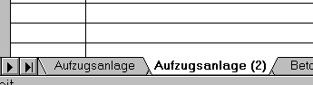

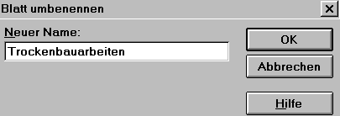

In eigener Sache an unsere Kunden und Anwender:

Das jetzt in dritter Generation vorliegende Kostenkontrollsystem KoCon wäre niemals Wirklichkeit geworden ohne Ihre Vorschläge, Kommentare und Ermutigungen.

Ohne die tatkräftige Mitarbeit unserer Anwender hätten wir unsere Software in der vorliegenden Form nicht entwickeln können.

Dafür danken wir Ihnen an dieser Stelle ganz herzlich.

Ihre Anregungen, Ideen und Wünsche für die Weiterentwicklung der Software, sowie Ihre Kritik und Verbesserungsvorschläge sind für uns äußerst wertvoll. Bitte lassen Sie uns auch weiterhin daran teilhaben, damit wir unsere Produkte für Sie noch besser machen können.

Rufen Sie uns an oder schreiben Sie uns.

Marburg - im März 1998

- Entwicklungsteam
Ihr

